Fecha: 29 de mayo de 2015
Boletín de prensa Nº 1339

HORARIO ESPECIAL DE ATENCIÓN PARA PAGO DE IMPUESTO PREDIAL

La Secretaría de Hacienda de Pasto informa que este sábado 30 de mayo laborará en horario de 9:00 a 11:30 de la mañana para atender exclusivamente la facturación del impuesto predial. Únicamente en el Banco de Occidente de la calle 18 número 23-46, podrán realizar el pago del impuesto predial con fecha de 30 de mayo y obtener el descuento del 12%. Para más información comunicarse al teléfono 7333300 extensión 124.

Contacto: Secretario de Hacienda, Rodrigo Yepes Sevilla. Celular: 3164215844

JORNADA DE CONVIVENCIA Y ACCESO A LA JUSTICIA SE TRASLADA A LA COMUNA 10

Con la participación de por lo menos 15 entidades municipales y otras cinco descentralizadas, se realizará este sábado 30 de mayo una nueva jornada de convivencia, acceso a justicia y seguridad ciudadana en el polideportivo del barrio Villas del Norte, en la comuna diez, entre las 11:00 de la mañana y 4:00 de la tarde.
Álvaro José Gomezjurado Garzón, secretario de Gobierno aseguró que la jornada permite a la comunidad estar más cerca de la administración y conocer los diferentes problemas que afrontan los habitantes de esa zona norte de la ciudad.

Durante cinco horas los funcionarios de las diferentes secretarías y subsecretarías, atenderán las solicitudes de la comunidad en coordinación con entidades nacionales que también harán parte de la jornada. Se invita a los habitantes para que acudan masivamente a la jornada pues el objetivo principal es lograr concertar programas y obras que en un futuro estará ejecutando la administración en todos los sectores de la ciudad.

Contacto: Secretario de Gobierno, Álvaro José Gomezjurado Garzón. Celular: 3016998027

INICIAN AUDICIONES DEL FESTIVAL GALERAS ROCK 2015 EN ALEPH TEATRO

La Alcaldía de Pasto a través de la Dirección Administrativa de Juventud, continuará este sábado 30 y domingo 31 de mayo desde las 8:30 de la mañana y hasta las 6:30 de la tarde, las audiciones del Festival Galeras Rock 2015 en las instalaciones del Aleph Teatro ubicado en la calle 16 Nº 32 - 28 San Andrés.

Las agrupaciones contarán con 25 minutos para realizar su respectiva presentación, incluyendo el montaje y la preparación de equipos e instrumentos, así mismo, deben estar presentes una hora antes de su audición. Se descalificarán las agrupaciones que falten o lleguen atrasadas, además se penalizará aquellas que excedan su límite de tiempo.

Contacto: Dirección Administrativa de Juventud, Adriana Franco Moncayo. Teléfono: 3186184096

ONU DESTINARÁ RECURSOS PARA AMPLIACIÓN DE ALBERGUE EN PASTO

Con el objetivo de continuar brindando hospedaje de forma temporal a las familias que en calidad de desplazadas llegan a Pasto, la Administración Municipal a través de la Secretaría de Gobierno realizará las obras de adecuación y ampliación del albergue municipal con apoyo de la Organización Internacional para las Migraciones OIM y la Organización de las Naciones Unidas ONU.

Álvaro José Gomezjurado Garzón, titular del despacho de Gobierno expresó que junto a la OIM y Pastoral Social de la Diócesis de Pasto, se presentó un proyecto ante la ONU para la ampliación del albergue e incrementar su capacidad de alojamiento que en la actualidad permite recibir a 52 personas.

Tras la revisión y análisis del proyecto, la Organización de Naciones Unidas ONU, dio su aval y destino una suma que asciende a 250 mil dólares, unos $600 millones de pesos los cuales serán invertidos en la obra. La iniciativa presentada y aprobada por Naciones Unidas, permitirá ampliar el cupo de personas y mejorar sus condiciones de estadía temporal.

Contacto: Secretario de Gobierno, Álvaro José Gomezjurado Garzón. Celular: 3016998027

ESTUDIANTES DE CONFECCIÓN EXPONDRÁN PRENDAS INFANTILES EN CAM ANGANOY

El próximo martes 02 de junio de 9:00 de la mañana a 12:00 del medio día y de 3:00 a 6:00 de la tarde en el CAM de Anganoy, estudiantes de la Escuela de Artes y Oficios de la Secretaría de Desarrollo Económico, venderán ropa infantil elaborada durante su proceso de formación.

Los recursos que se recauden en la jornada, serán destinados a las causas benéficas que lidera la Gestora Social del Municipio Patricia Mazuera del Hierro. Se invita a la ciudadanía en general a participar del evento ya que se podrán adquirir prendas de excelente calidad a precios bajos.

DOMINGO 07 DE JUNIO PRIMERA FERIA AGROCOMERCIAL Y DE CULTURA CIUDADANA EN SANTA LUCÍA

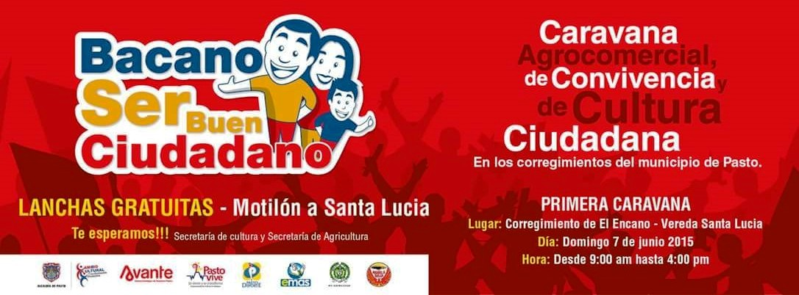

La Alcaldía de Pasto realizará el domingo 07 de junio a partir de las 9:00 de la mañana en la vereda Santa Lucía del corregimiento El Encano, la ‘Primera caravana agrocomercial, de convivencia y cultura ciudadana’ que busca impulsar el turismo en esta zona además de los productos gastronómicos. Los visitantes podrán acceder de manera gratuita al servicio de lanchas desde la vereda El Motilón hasta la vereda Santa Lucía.

A su llegada los turistas podrán disfrutar hasta las 4:00 de la tarde de una programación cultural, artística y deportiva, además de presenciar la premiación por parte del Comité de Cultura Ciudadana acompañados de los personajes Cuyman y Chuchingas a todos los Ciudadanos Bacanos del corregimiento El Encano quienes con sus actos son ejemplo para la comunidad en temas como el cuidado del medio ambiente, ahorro de energía, solidaridad con sus vecinos entre otros, así lo dio a conocer Magda Cadena Jiménez Subsecretaria de Cultura Ciudadana.

Contacto: Subsecretaria de Cultura Ciudadana, Magda Cadena Jiménez. Celular: 3137982856

INVITAN A PARTICIPAR EN 1ª FERIA DE ARTE ONOMÁSTICO SAN JUAN DE PASTO

La Administración Local invita a los artistas interesados de la ciudad y la región, a participar en la 1ª Feria de Arte Onomástico San Juan de Pasto, la cual se llevará a cabo en la Galería Casa Pilares ubicada en la calle 20 # 26 – 61, Las Cuadras del 16 al 20 de junio de 2015.

La feria se crea a partir de la necesidad de espacios para la exhibición, mercado de obras de los artistas e incentivar la formación de público y de coleccionistas que fortalecen la dinámica del arte de la ciudad. Gabriel Nieva Subsecretario de Formación y Promoción de la Secretaría de Cultura, explicó que la propuesta nace de un antecedente directo como fue el Salón de Arte Onomástico de Pasto.

Para poder participar, los interesados deben subir 10 imágenes en formato JPG a la página web www.pasto.gov.co con el fin de construir un catálogo virtual que servirá para promocionar el resto de las demás obras entre el 01 al 06 de junio. Cabe aclarar que la participación se realizará con una obra y la recepción de la misma en físico, se llevará desde el 10 al 12 de junio de 2015 en la Galería Casa Pilares.

Para mayor información, inquietudes y demás opiniones, escribir al correo electrónico: feriadeartesanjuandepasto@hotmail.com o llamar al teléfono 7314598 o en la página www.pasto.gov.co

EL PRÓXIMO 24 DE JULIO VENCE PLAZO PARA RENOVAR CÉDULA DE EXTRANJERÍA

De conformidad con el Artículo 75 del decreto 834 de 2013, los ciudadanos extranjeros titulares de visa de residente, tenían un periodo de veinticuatro (24) meses, después de la entrada en vigencia de este decreto, para renovar su cédula de extranjería, un lapso que vence el próximo 24 de julio del año en curso.

Es importante que renueven su cédula de extranjería ya que a partir del 25 de julio de 2015, este será el único documento válido para los ciudadanos extranjeros en Colombia. El no renovar este documento significa no acceder al sector financiero, salud, educación, trabajo, así como no poder realizar actividades comerciales.

La renovación se puede hacer en cualquiera de los 27 Centros Facilitadores de Servicios Migratorios (CFSM) en todo el país, es un proceso rápido, sencillo y presencial; lo único que se requiere es el Pasaporte y la Visa de Residente vigente.

Pasto Transformación Productiva

Oficina de Comunicación Social
Alcaldía de Pasto

